zzzzz
Jasmine Akihara
TEMA/NAVN

Opplæringsmateriell DOKUMENTASJON
Utvikling

Innhold
Innledning 2
Planlegging 3
Skisse 3
IP-tabell 3
Beskrivelse av løsning 3
Avgrensning og endringer 3
Gjennomføring 4
Testing 5
Konklusjon 5

Innledning

Denne oppgaven gikk ut på å lage et opplæringsmateriell i form av video eller annet egenvalgt format. Jeg har valgt a lage en enkel og simpel HTML nettside og grunnleggende kurs for «Ren’Py» en programvare for å lage visual novels. Et programvære jeg er ganske kjent med og føler jeg kan lære bort.
Nettsiden er laget med tanke på nybegynnere og inneholder både tekst, bilder og forklaringer på hvordan man bruker Ren’Py.

Planlegging

Skisse
Nettsiden består av en enkel struktur med navigasjon, seksjoner for forklaring, eksempler på koding i Ren’Py, og skjermbilder som viser steg-for-steg-prosesser.

Skisse/struktur:
- Hjem / Introduksjon
- Installasjon av Ren’Py
- Opprette et nytt prosjekt
- Skrive enkel kode
- Test og kjør spillet

Beskrivelse av løsning
Nettsiden er laget med HTML og CSS, med en enkel layout og mange bilder for hvert steg av opplæringsmateriellet. Hovedfunksjoner inkluderer:
- Seksjoner med forklaringer og eksempler
- Skjermbilder av Ren’Py og kode
- Enkel navigasjon mellom kapitler
- Tilgjengelig for nybegynnere som ønsker å lære grunnleggende funksjoner

Github Repo
Her legger du lenke til Github Repo.

Avgrensning og endringer
Nettsiden dekker bare de grunnleggende funksjonene i Ren’Py, og ikke avanserte skript eller kompleks logikk. Materialet er laget for nybegynnere, derfor er det kort og enkelt, med bare de absolutt mest grunnleggende og enkle funksjonene som går an i Ren’Py.
Det var egentlig mye mer jeg ville inkludere, som hvordan legge inn musikk og lyd, men jeg valgte å la det være fordi det blir komplisert og tidskrevende å putte inn videoer med lyd i nettsiden.

Gjennomføring

Kodestruktur
Det er bare en enkel og simpel HTML men forside og de ulike delene.
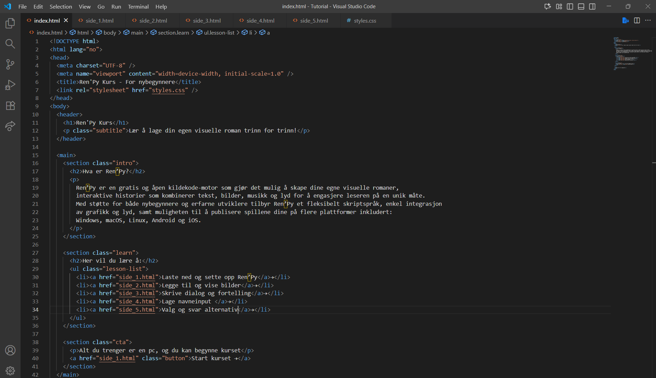
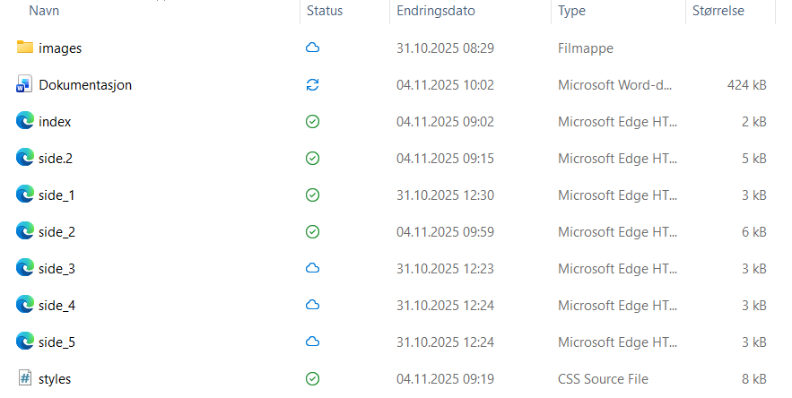
En ting jeg valgte å inkludere er en quiz som skal hjelpe med repetesjon og forståelse av materiellet.

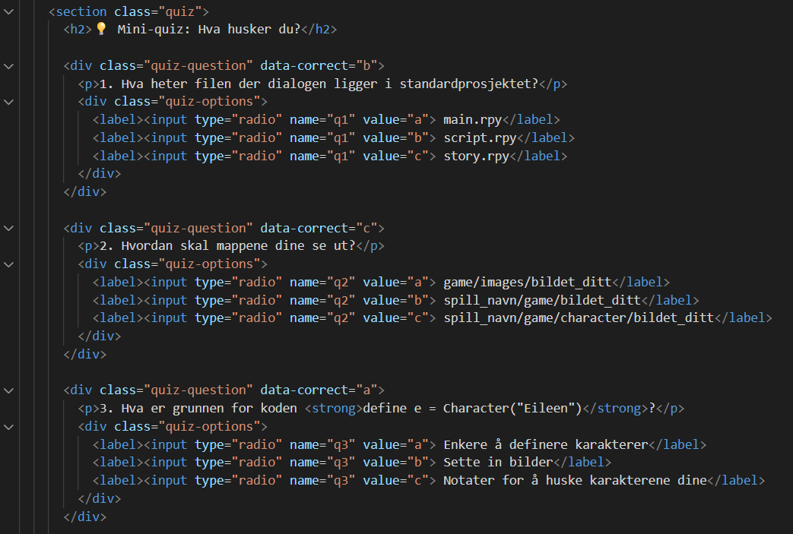
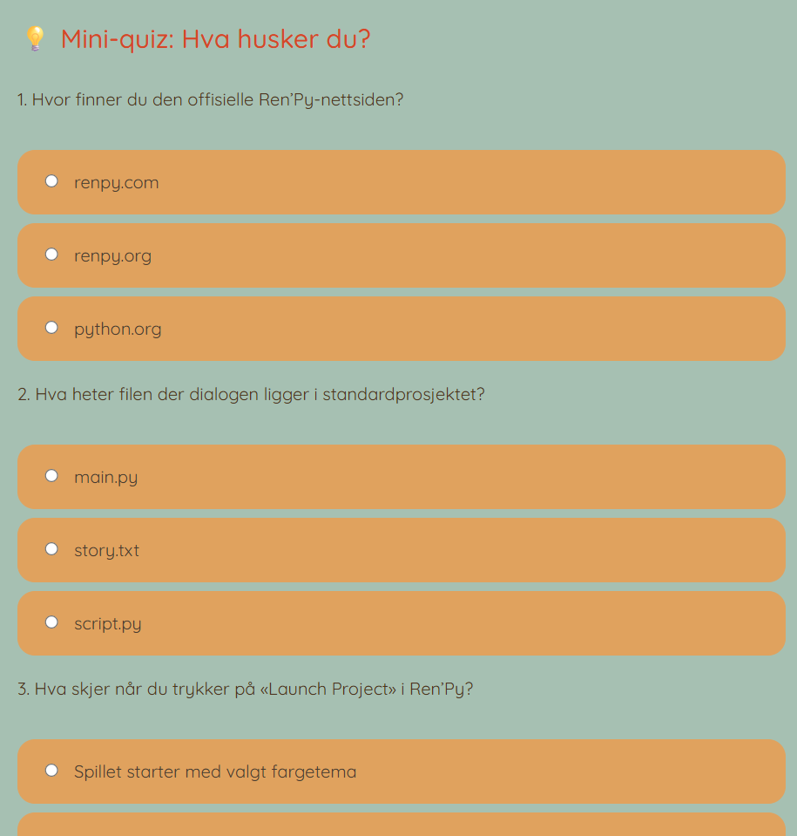

Testing
Jeg har testet nettsiden i nettleseren og det funker fint i tillegg er den mobil vennlig. Jeg fikk og en venn til å prøve å følge stegene, og de fikk til å følge stegene og lage et Ren’Py prosjekt.

Konklusjon
Oppgaven har gitt erfaring med å lage opplæringsmateriell tilpasset en bestemt brukergruppe. Jeg måtte virkelig gå inn og prøve å forklare det jeg allerede kan på en måte nybegynnere kan forstå, og det fikk meg til å kunne fordype meg og faktisk skjønne hva det er jeg egentlig driver med.
Det som var litt utfordrende var å finne riktig balanse mellom detaljer og enkelhet, og det å prøve å få med det jeg mente er viktig mens jeg måtte passe på at det var nybegynnervennlig.
Resultatet er en enkel, brukervennlig nettside som gir nybegynnere i Ren’Py en rask innføring i programvaren.

